参照秘密级管理★启用前
日照市2024年初中学业水平考试
地 理 试 题
(满分100分,时间60分钟)
注意事项：
1.本试卷分第Ⅰ卷和第Ⅱ卷两部分，共8页，满分100分。答卷前，考生务必用0.5毫米黑色签字笔将自己的姓名、准考证号、座号填写在试卷和答题卡规定的位置上。考试结束后，将本试卷和答题卡一并交回。
2.第Ⅰ卷每小题选出答案后，须用2B铅笔把答题卡上对应题号的答案标号涂黑，如需改动，用橡皮擦干净后，再选涂其他答案标号。
3.第Ⅱ卷必须用0.5 毫米黑色签字笔作答，答案须写在答题卡各题目指定的区域内，在试卷上答题不得分；如需改动，先划掉原来的答案，然后再写上新的答案。
第Ⅰ卷(选择题 共50分)
一、选择题：共25小题，每小题2分，共50分。每小题只有一项最符合题目要求。
国庆期间，日照市某中学组织学生到附近山区进行野外研学。下图为研学区域周边等高线地形图(单位：米)，据此完成下面小题。
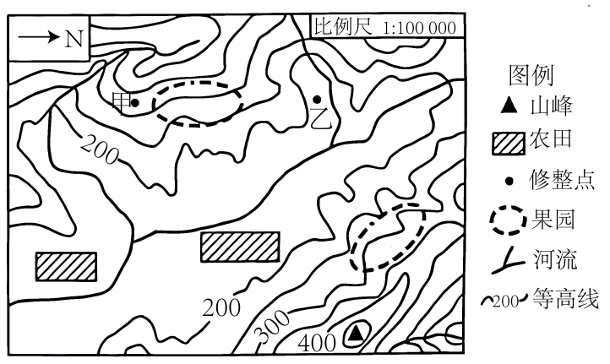
1. 休整点甲（ ）
A. 位于山谷部位 B. 海拔约330米
C. 位于乙点正西 D. 距乙点约20千米
2. 研学途中，同学们可以（ ）
A. 远眺雪山 B. 滑冰比赛 C. 体验麦收 D. 采摘苹果
30°N线是一条神奇的纬线，附近分布着许多奇特的地理景观。下图为地球仪示意图和30°N线附近两幅景观图，据此完成下面小题。
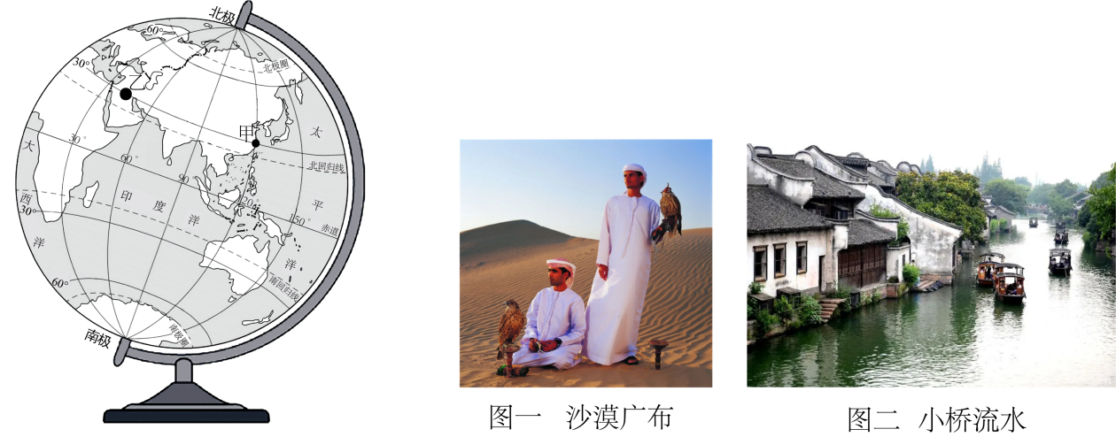
3. 甲点（ ）
A. 位于东半球 B. 向北可到达北美洲
C. 位于(30°N，120°W) D. 所在纬线长度约4万千米
4. 甲、乙两地的景观及影响景观差异的因素，对应正确的是（ ）
A. 甲——图一 纬度因素 B. 甲——图二 海陆因素
C. 乙——图一 纬度因素 D. 乙——图二 海陆因素
下表为某地气候资料，据此完成下面小题。
月份 | 1 | 2 | 3 | 4 | 5 | 6 | 7 | 8 | 9 | 10 | 11 | 12
平均气温(℃) | -3.4 | 2.6 | 9.3 | 15.6 | 20.9 | 23.9 | 26.1 | 24.5 | 18.0 | 13.2 | 4.3 | -2.9
降水量(毫米) | 13.0 | 15.6 | 21.2 | 42.0 | 46.1 | 76.2 | 179.3 | 234.4 | 62.0 | 28.1 | 12.9 | 29

5. 该地（ ）
A. 全年炎热，分旱雨两季 B. 属于地中海气候
C. 位于中纬度亚欧大陆东岸 D. 可能是巴西利亚
6. 受气候影响，该地（ ）
A. 多落叶阔叶林 B. 传统美食是糌粑
C. 民居为平顶房 D. 绿洲农业分布广
日本和美国在经济、文化等方面，既有其各自的特点也有一定的相似之处。下图为日本示意图(左图)和美国示意图(右图)，据此完成下面小题。
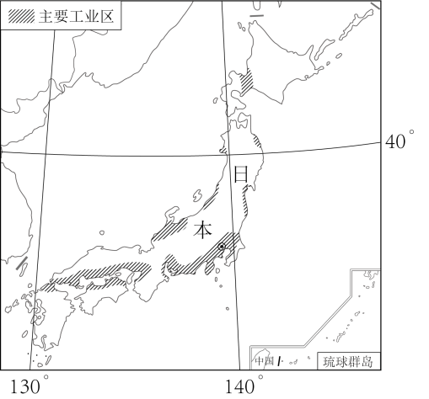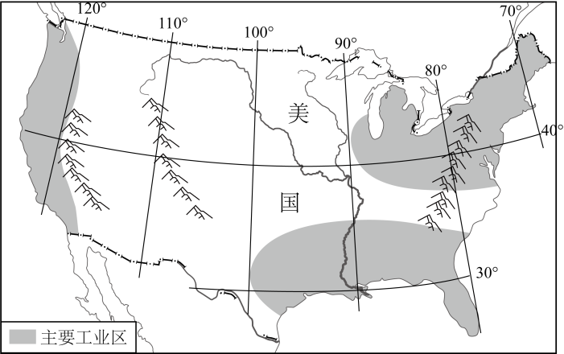
7. 日本（ ）
A. 东临印度洋 B. 属温带海洋性气候
C. 多山地丘陵 D. 农业机械化水平低
8. 美国（ ）
A. 北临墨西哥 B. 和四大洋相临 C. 耕地面积广 D. 混血种人为主
9. 日本和美国的工业（ ）
A. 产品全部面向国内市场 B. 美国传统工业占主导地位
C. 日本出口产品附加值低 D. 太平洋沿岸都有工业区分布
下图为中亚地区地理位置及第二亚欧大陆桥示意图，据此完成下面小题。
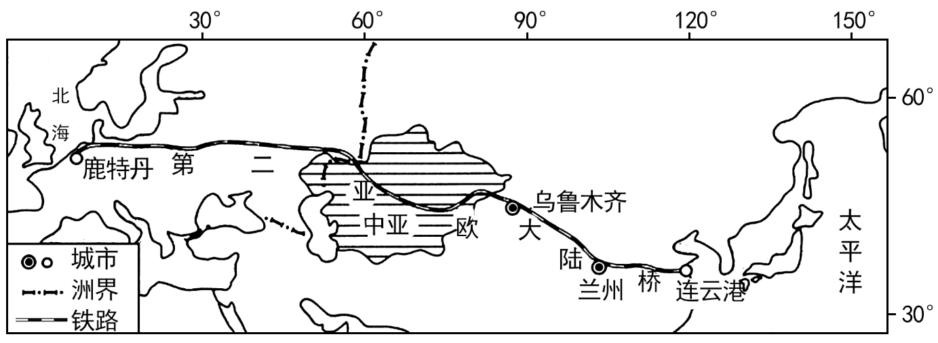
10. 据图推测中亚地区（ ）
A 矿产丰富 B. 森林茂盛 C. 多内流河 D. 人口稠密
11. 第二亚欧大陆桥（ ）
A. 连接北海和黄海 B. 穿越大高加索山 C. 跨过伊洛瓦底江 D. 沿途企鹅活动频繁
2024年1月1日起，中东地区的沙特阿拉伯、埃及、阿拉伯联合酋长国(阿联酋)、伊朗四个国家成为金砖国家正式成员。下图为中东地区示意图，据此完成下面小题。
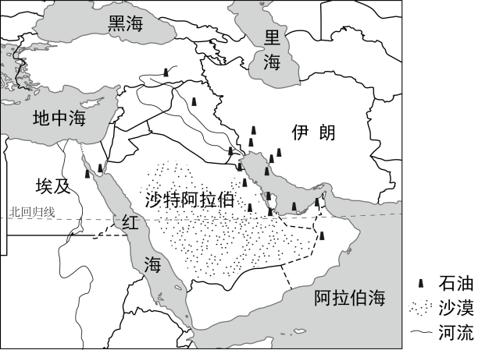
12. 伊朗（ ）
A. 首都新德里 B. 高原面积广
C. 种植业发达 D. 全年温和湿润
13. 这四个国家成为金砖国家正式成员后，和中国的交流合作不断增加。下列叙述正确的是（ ）
A. 这些合作属于“南北对话” B. 中国可以提供先进技术和经验
C. 到中国最短航线需经过白令海峡 D. 沙特阿拉伯向中国大量出口铁矿石
2024年中央广播电视总台春节联欢晚会，于2月9日在我国各大媒体平台同步直播，在太空“出差”的神舟十七号乘组也观看了春晚直播。晚会设北京主会场和沈阳、长沙、西安、喀什四个分会场。据此完成下面小题。
14. 下列省份中设立晚会分会场的是（ ）
A. 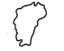 B. 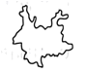 C. 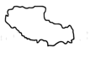 D. 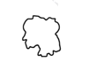
15. 在太空“出差”的神舟十七号乘组也观看了春晚直播，反映我国（ ）
A. 人口众多 B. 技术先进 C. 疆域辽阔 D. 地形多样
16. 目前，北京正朝着“国家首都、世界名城、文化名城、宜居城市”的目标迈进。下列适宜在北京大力发展的是（ ）
A. 造纸工业 B. 木材加工工业
C. 钢铁工业 D. 文化创意产业
下图为欧洲西部地形简图，据此完成下面小题。
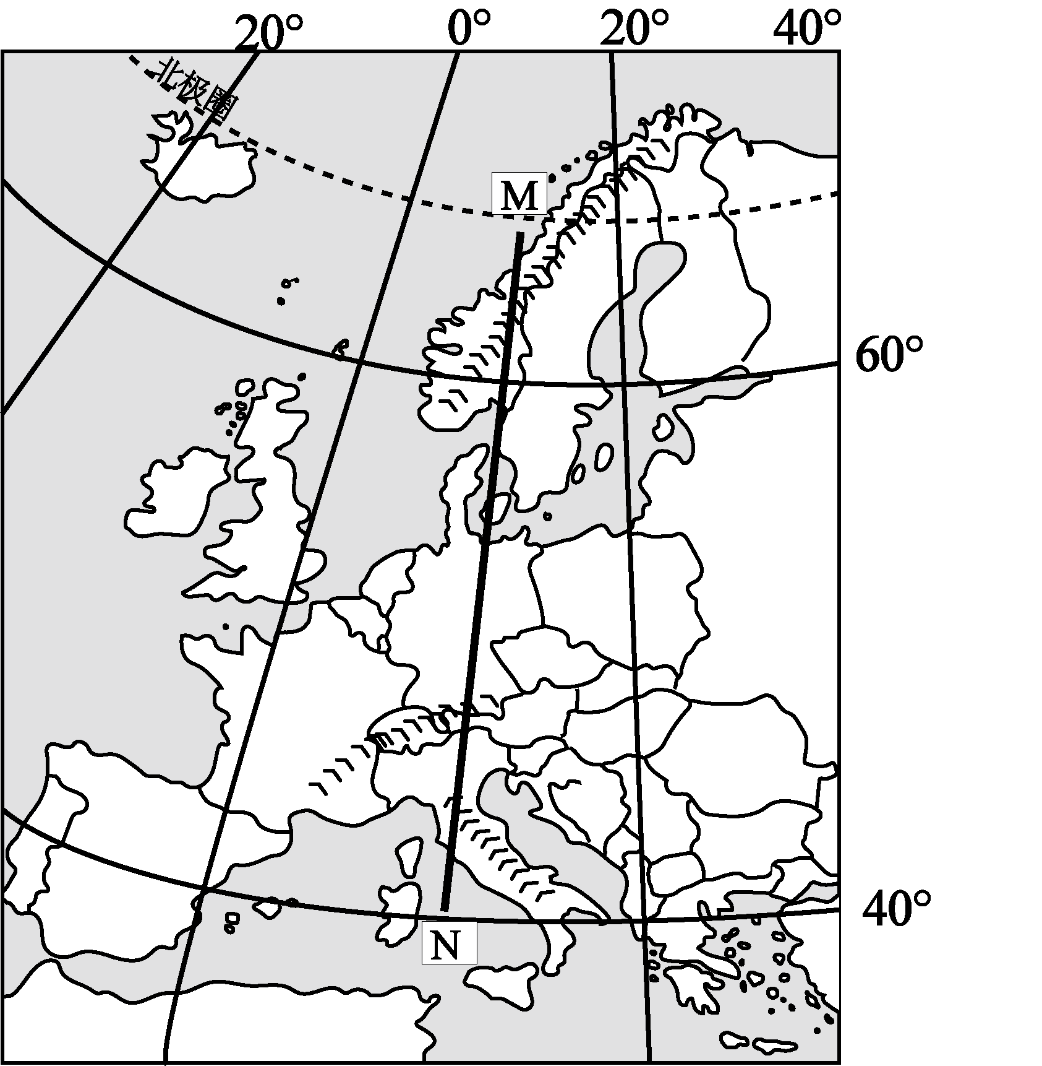
17 欧洲西部（ ）
A. 西临太平洋、北临北冰洋
B. 北部地区冬季可欣赏午夜的太阳
C. 中部平原利于海洋气流深入内陆
D. 南部山脉是亚欧板块和印度洋板块碰撞形成
18. 与欧洲西部沿MN线地形剖面图最相符的是（ ）
A. 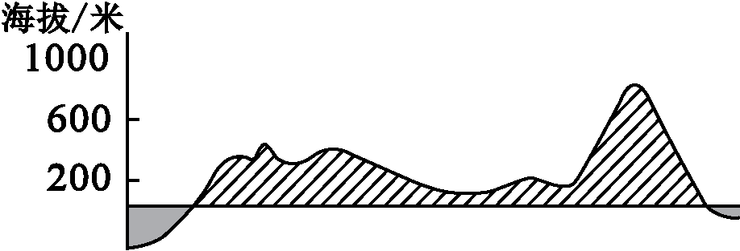 B. 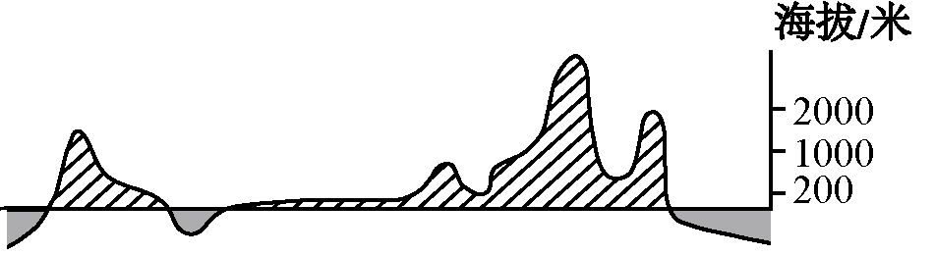
C 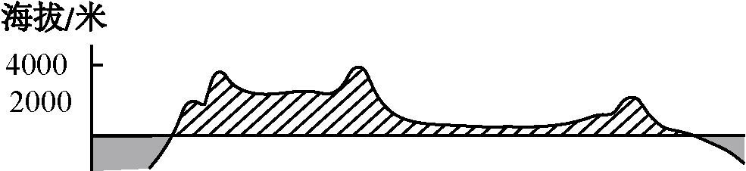 D. 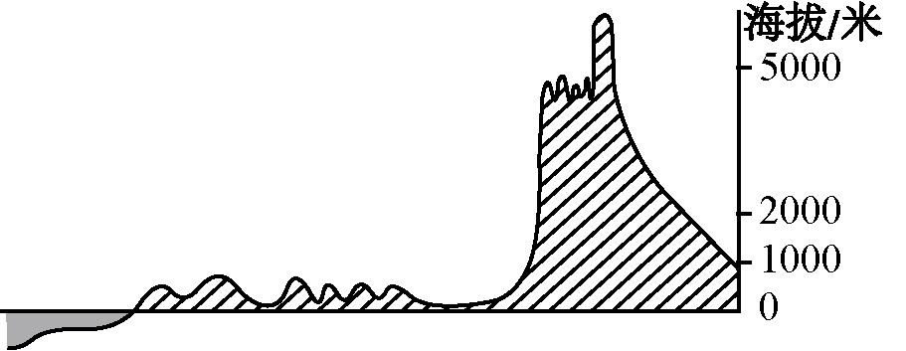
下图为中国四大地理区域示意图，据此完成下面小题。
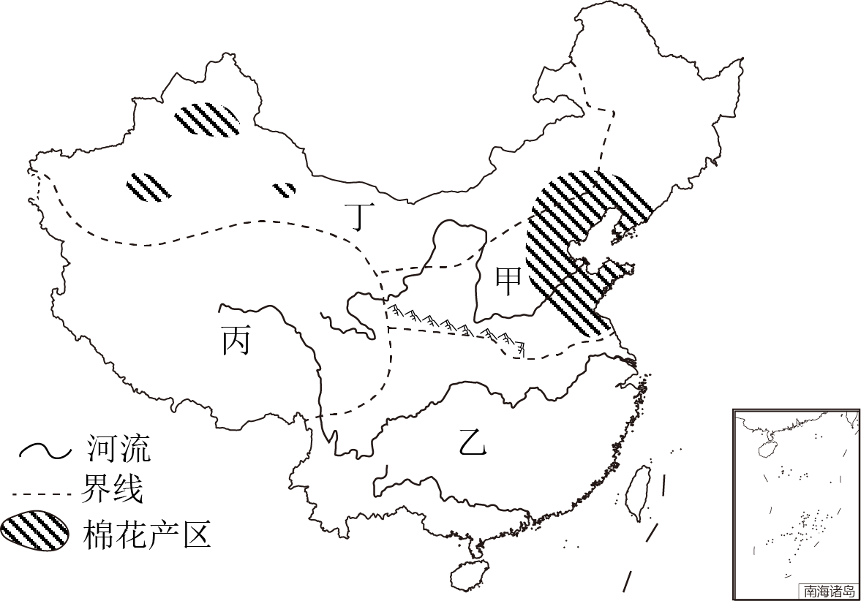
19. 确定丙、丁两地区分界线的主导因素是（ ）
A. 地形 B. 气候
C. 人口 D. 河流
20. 甲丁两地区都有棉花产区。相较于甲地区，丁地区棉花生产的自然优势是（ ）
A. 降水丰富 B. 土地肥沃
C. 昼夜温差大 D. 兰新铁路经过
21. 四地区中（ ）
A. 甲地区易发生的地质灾害是旱涝灾害
B. 乙地区在湿热环境下发育了肥沃的黑土
C. 丙地区太阳能、天然气等可再生资源丰富
D. 丁地区景观自西向东为荒漠—荒漠草原—草原
为了利用技术、开拓市场，我国某企业积极设立海外研发基地和生产基地。下图为该企业研发基地和生产基地分布示意图，据此完成下面小题。
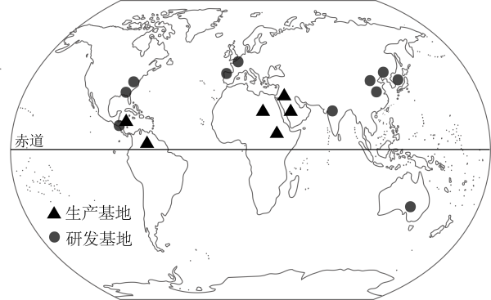
22. 该企业海外研发基地（ ）
A. 都位于北温带 B. 都位于发达国家
C. 都位于大陆东部 D. 欧洲、北美洲数量多
23. 该企业在非洲等地设立生产基地的意义有（ ）
①减少劳动力成本 ②开拓国际市场 ③提高产品科技含量 ④实现合作共赢
A. ①②③ B. ①②④ C. ①③④ D. ②③④
青海湖是我国最大咸水湖，是维系青藏高原东北部生态安全的重要水体。下图为2001-2016年青海湖水量年际变化和流域降水量示意图，据此完成下面小题。
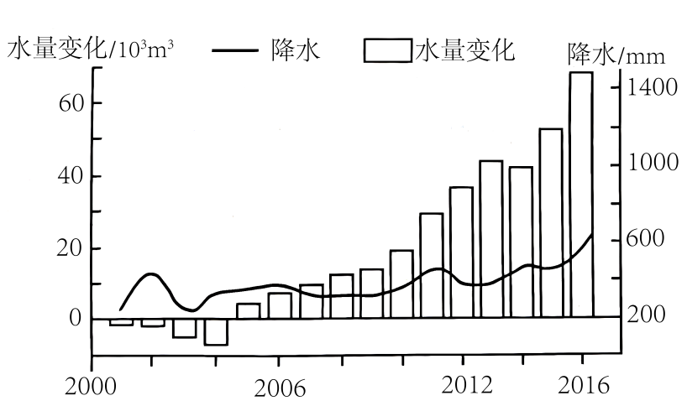
24. 据图可知青海湖（ ）
A. 2016年流域内降水最多 B. 2001年流域内降水约13mm
C. 2012年湖水水量增加约 900mm D. 湖水水量变化量一直在增加
25. 青海湖（ ）
A 水量变化与气温无关 B. 水量变化只与降水有关
C. 水量变化不影响人类活动 D. 水量增加利于生态恢复
第Ⅱ卷(非选择题 共50分)
二、非选择题：本大题共4个小题，共50分。
26. 阅读图文材料，完成下列要求。
材料一：城市群在我国的区域发展战略中占有重要地位，其中长江中游城市群是长江经济带的重要组成部分。近年，我国的高新技术产业蓬勃发展，长三角城市群、珠三角城市群和环渤海城市群成为高新技术产业聚集的地区，该类产业对劳动力素质、交通、环境等要素要求较高。
材料二：我国主要城市群分布简图。
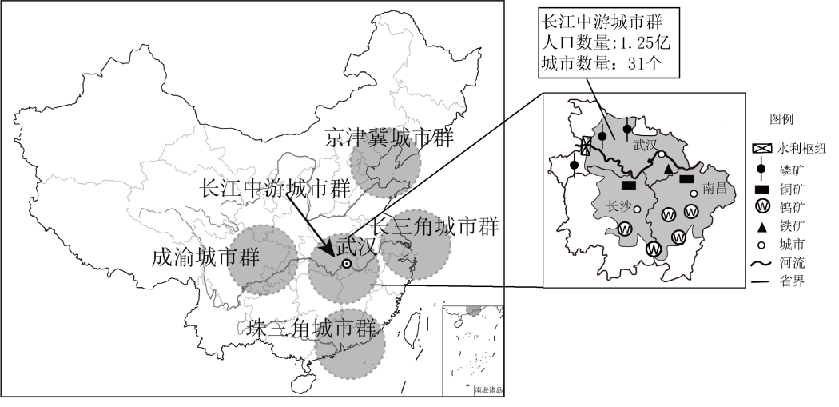
（1）我国南方地区地形复杂多样，东西差异明显，东西两部分大致以A______(山脉)和雪峰山为界。请依据图例绘制南方地区西部地形分布简图，并标注地形区名称______。
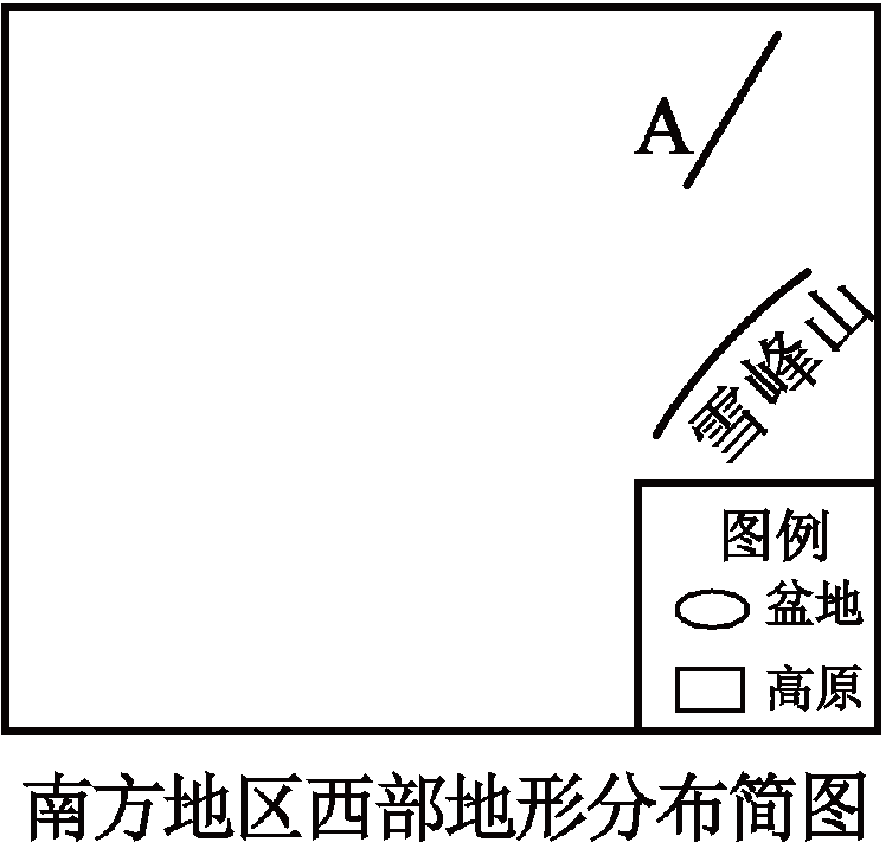
（2）依据材料二，说明长江中游城市群的优势。(自然优势和人文优势各一条)
（3）结合近年我国产业发展的特点，请为各大城市群的发展献计献策。
27. 阅读图文材料，完成下列要求。
材料一：近年，黄河流域充分落实党的二十大报告精神，坚持山水林田湖草沙一体化保护和系统治理，水沙治理取得成效，实现了生态效益与经济效益的双赢。
材料二：有关资料图
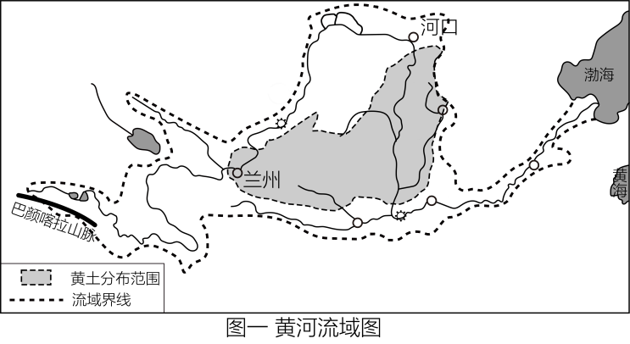
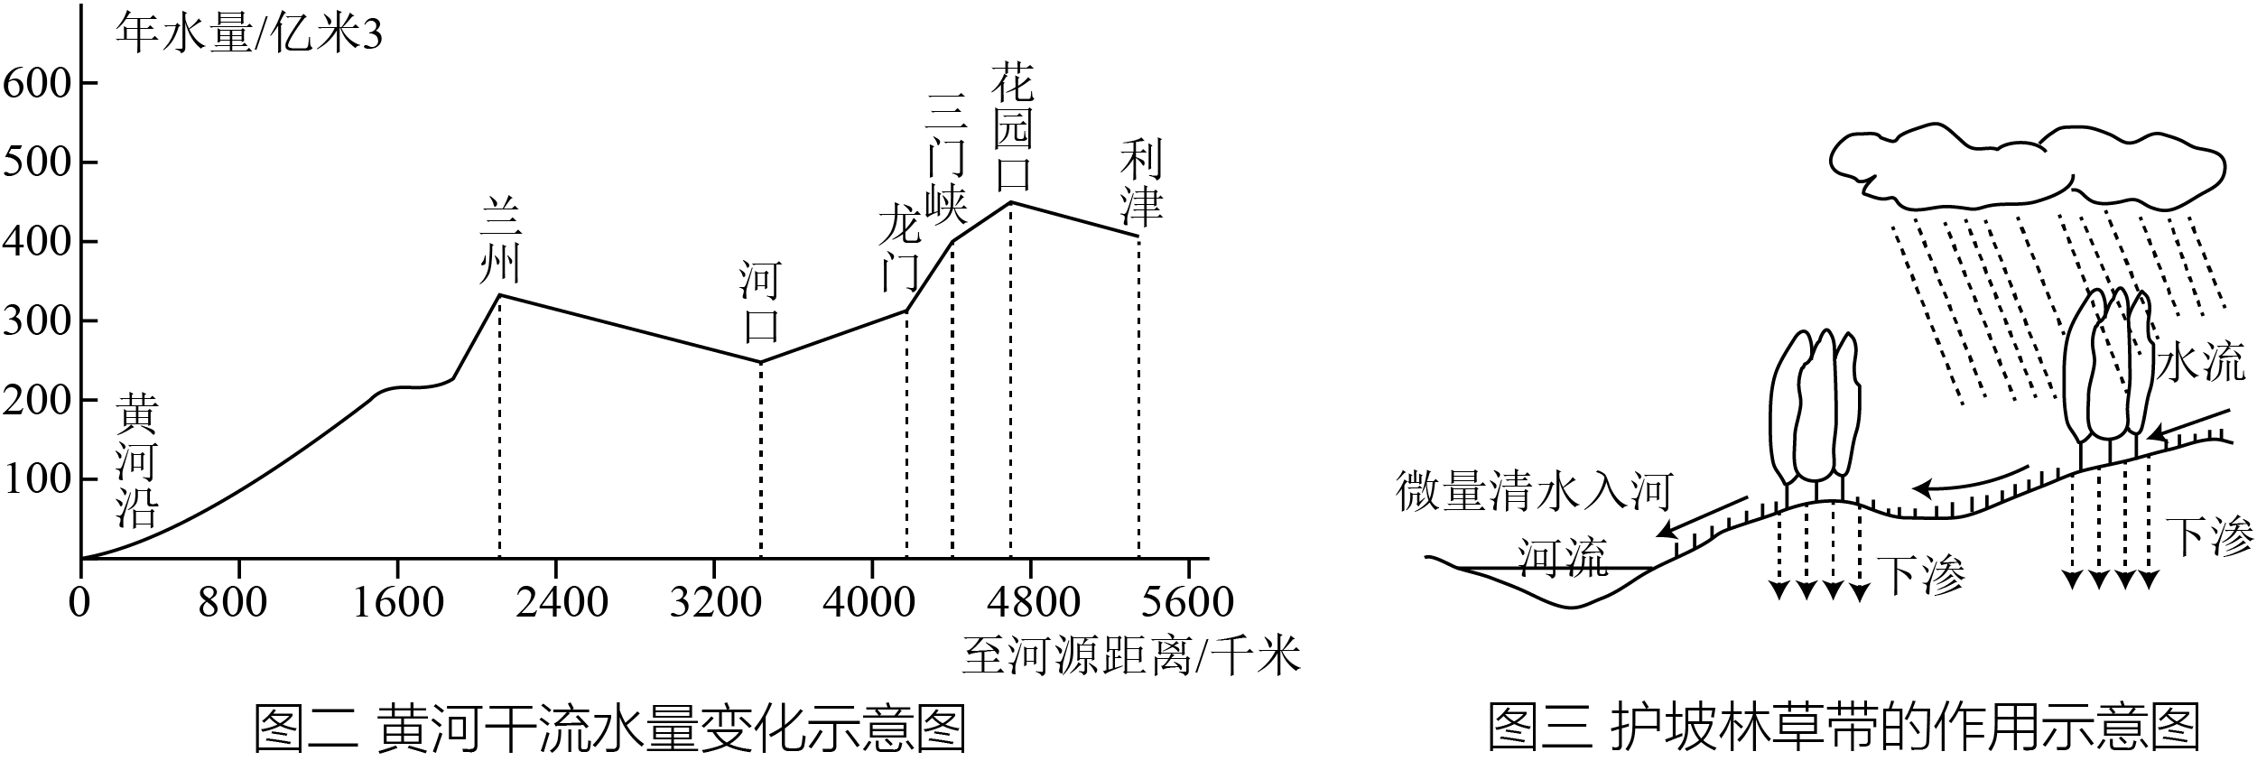
（1）黄河发源于巴颜喀拉山脉，注入渤海。黄河源头到兰州段年水量的变化特点是_______，请分析原因_______。
（2）在黄土高原治理水土流失的过程中，采取的生物措施主要是植树造林种草，修建护坡林草带。请结合图三，将下列选项填在相应的横线处，以反映护坡林草带是如何保水保土的。
A.对地表的侵蚀 B.减缓水流速度 C.泥沙沉积 D.涵养水源
暴雨时，护坡林草带能够有效_______，增加下渗，_______，减少入河水量；同时流水携带泥沙能力降低，利于_______，并减缓_______，减少表土流失，起到保持水土的作用。
（3）黄河下游河段除了水沙忧患，初春或初冬时节的凌汛也是巨大的隐患。结合所学知识，完成下图。
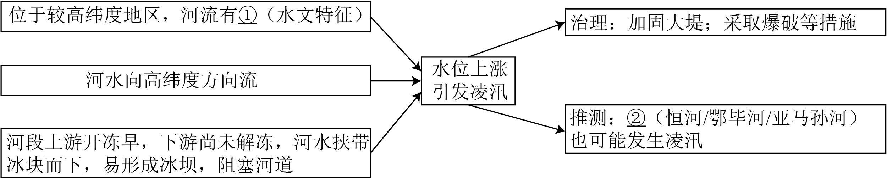
①_____②_____
28. 某中学地理学习小组探究澳大利亚的经济发展状况，整理了其自然、社会经济等相关材料。阅读图文材料，完成下列要求。
材料：澳大利亚矿产资源分布简图、澳大利亚几种矿产储量占世界的比重和位次示意图。
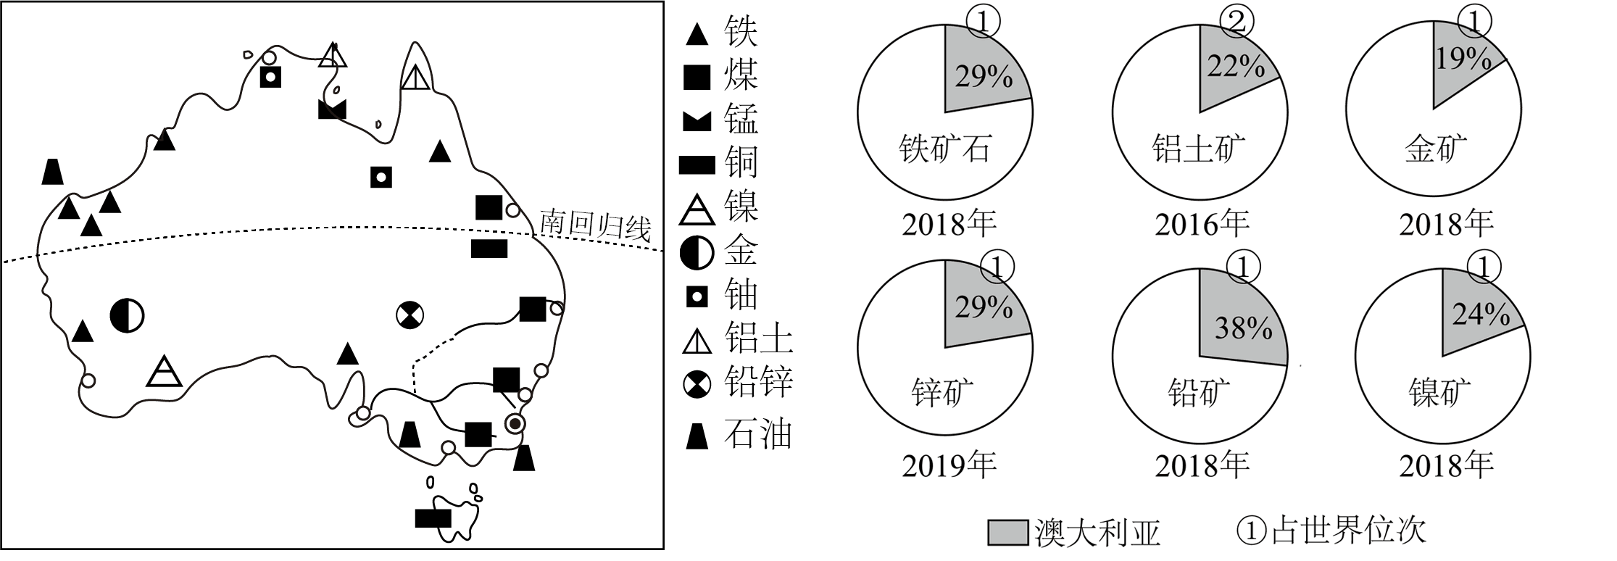
（1）据图归纳澳大利亚矿产资源特点。
（2）在探究中同学们发现，澳大利亚所产羊肉和羊毛主要用于出口，商品率很高。试分析其商品率高的原因。
（3）同学们还发现澳大利亚旅游业发达，说明其旅游业发展的有利条件。
29. 阅读图文材料，完成下列要求。
材料一：俄罗斯地域辽阔，以乌拉尔山为界分为东部和西部，东部和西部自然环境和经济发展差异较大。生活在东西伯利亚地区的雅库特人，已适应当地的自然环境，穿毛皮服装，居住木屋，运输工具是狗拉雪橇。
材料二：有关资料图
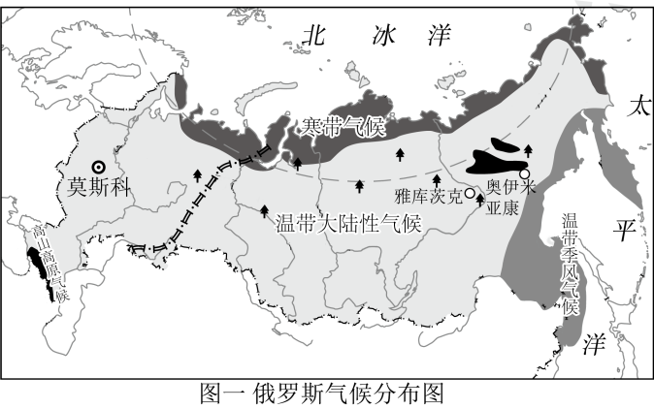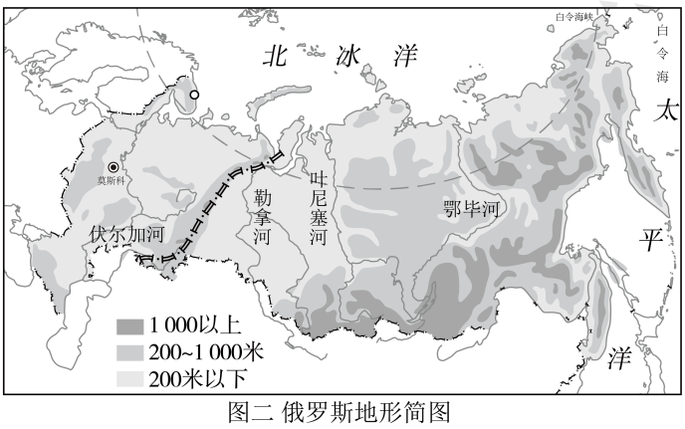
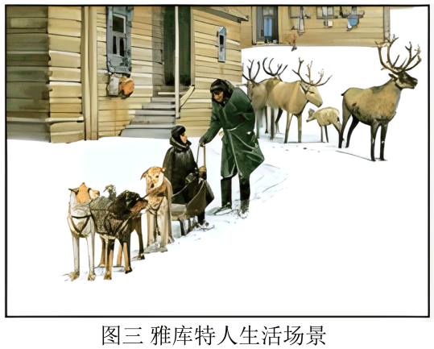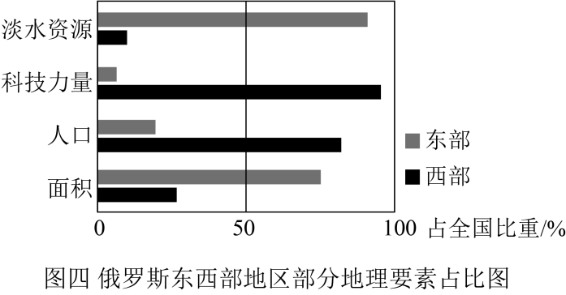
（1）依据图一，描述俄罗斯的气候特征。
（2）结合材料和所学知识，从气候、地形、植被等角度分析东西伯利亚地区的自然环境对雅库特人生活的影响。
（3）根据所学知识可判断，伏尔加河比叶尼塞河的航运价值_______(高/低)，依据图四说出你的理由_______。

